Contenido

Contenido
Contenido 1
Arduino con Arduinoblocks. 2
Placas que hemos utilizado. 2
Recomendable 2
Páginas interesantes y tutoriales. 3
Experiencias. 3
Ejemplo de programa de alumnos para controlar la luminosidad mediante un potenciómetro: 4
Sensor de temperatura y monitorización de datos: 5
Accionando un servo desde la TDR con potenciómetro: 7
Proyecto con arduinoblocks y bluetooth electronics… enviando datos desde nuestro móvil a nuestro Arduino. 9
Proyecto de investigación. 11
Futuro. 14

Arduino con Arduinoblocks.
Sistema de aprendizaje intuitivo de programación que contiene un gran número de librerías y que permite una curva de aprendizaje muy rápida.
Nivel 3º ESO. Fundamentalmente robótica, pero se puede utilizar como veremos la STEAM con Tecnología.
Dificultad… la que nosotros queramos darle.

Placas que hemos utilizado.
STEAM + Arduino. Ideal para empezar a montar proyectos y que funcionen a la primera o casi.
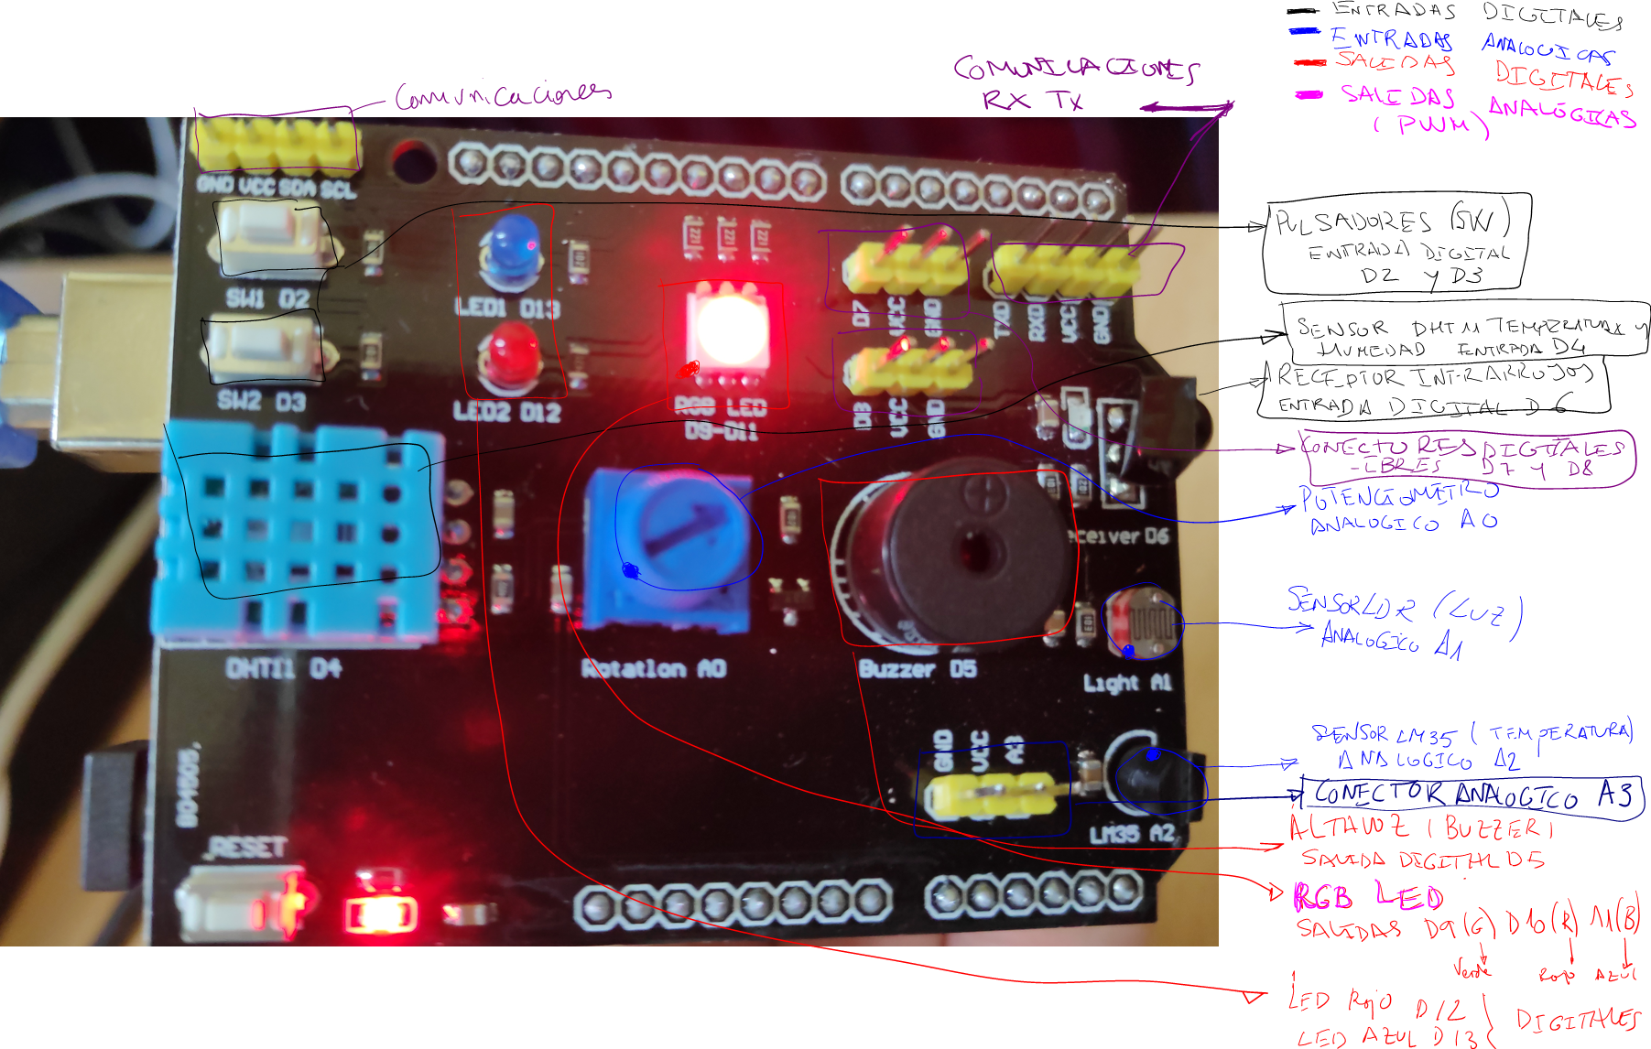
En esta imagen podemos ver esquema de conexiones de TDR Steam con todas sus posibilidades.
Arduino uno. Con todo un lote de sensores y actuadores.
Arduino uno CTC.
NodeMCU. Ojo aquí hay dos yo solo he utilizado la basada en esp 8266 pero viene pegando fuerte el esp32 (trae además de wifi bluetooth y tiene mucha más potencia y capacidad de conexión.

Recomendable
Disponer de un taller con recursos variados desde componentes eléctricos hasta tornillería
Disponer de una impresora 3D. En nuestro caso disponemos de Ender 3 y filamentos de Pla.
Con los alumnos diseñamos mediante tinkercad. Se imparte en 3º Tecnología.

Páginas interesantes y tutoriales.
Están todas en la siguiente colección de wakelet: https://wke.lt/w/s/I67kjp
Iniciar un proyecto como profesor: https://cutt.ly/URLDBxe
Arduinoblocks y manuales:
Didactronica, página con proyectos muy buenos y explicados de manera fácil. https://cutt.ly/nRLD63A
Luis Llamas. https://www.luisllamas.es/tutoriales-de-arduino/
El CO2 en tiempos de covid. https://rufianenlared.com/mq-135/
Tinkercad. https://www.tinkercad.com/
Thingiverse.
Thinspeaks. https://thingspeak.com/
IOadafruits.
Blynk. https://blynk.io/en/developers

Experiencias.
Las primeras y sencillas que todos hemos hecho… semáforos, sensores de luminosidad ldr, rgb, buzzer… para que vayan aprendiendo sobre cómo funcionan sensores y actuadores y como programar, es la parte más útil.

Ejemplo de programa de alumnos para controlar la luminosidad mediante un potenciómetro:
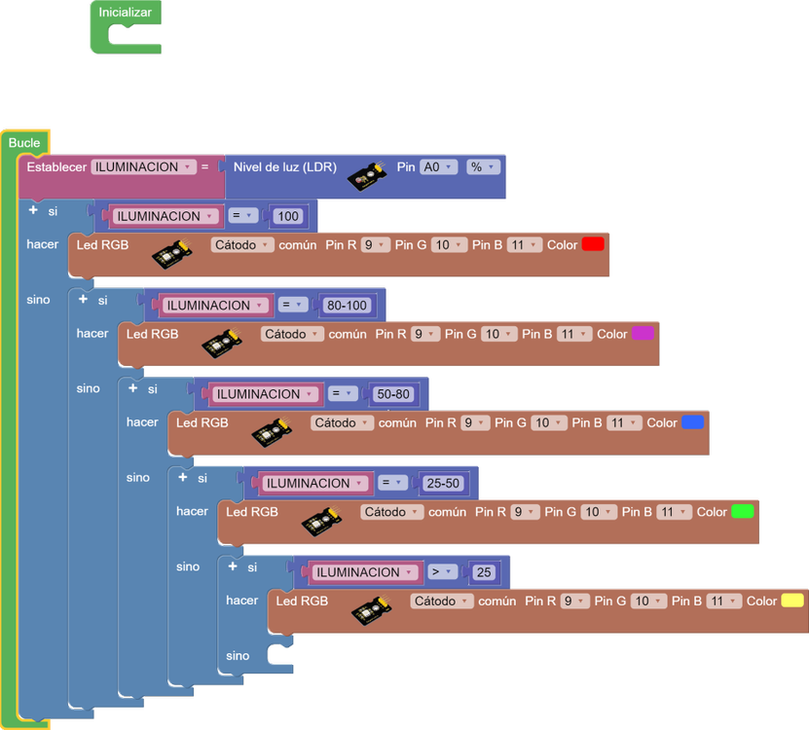
Resultado de aplicación del código sobre la salida del RGB:
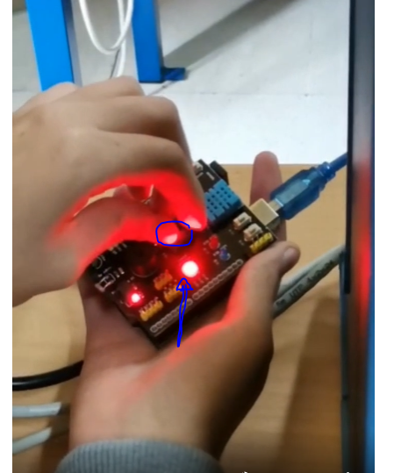

Sensor de temperatura y monitorización de datos:

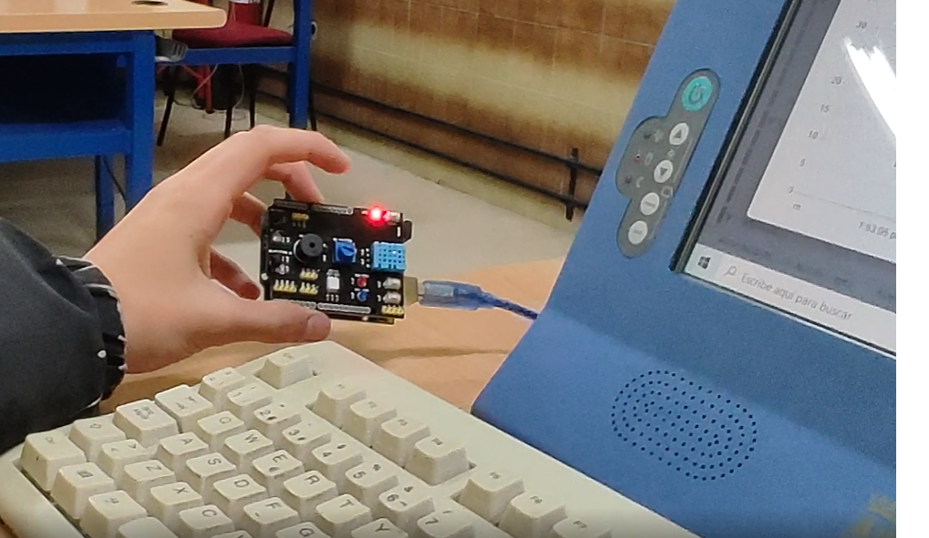
Visualización de datos de sensores de temperatura analógico y digital en tiempo real y comparativa de resultados:
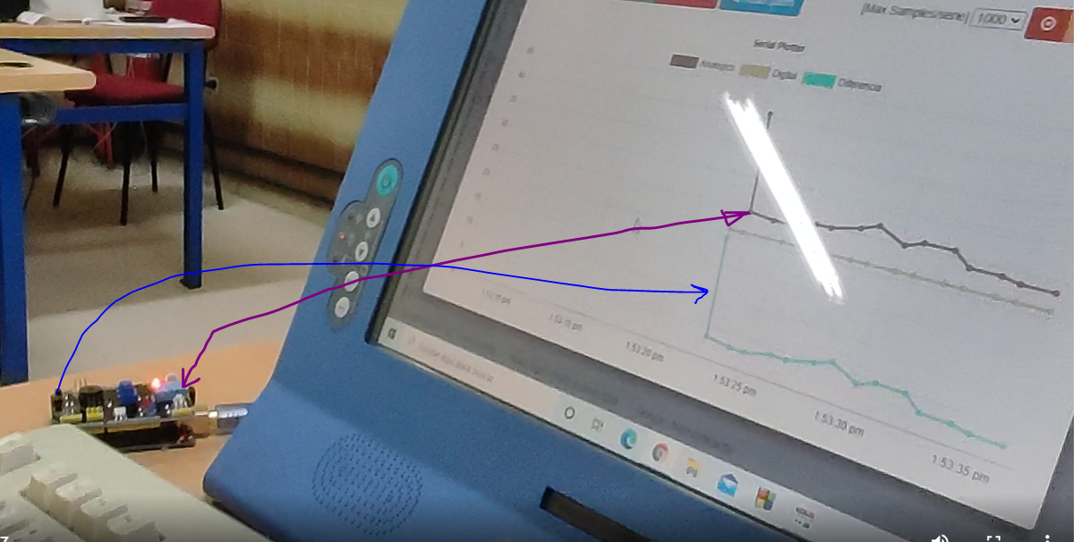
Comparativa de datos analógico y digital de Temperatura en tiempo real con el monitor serie:
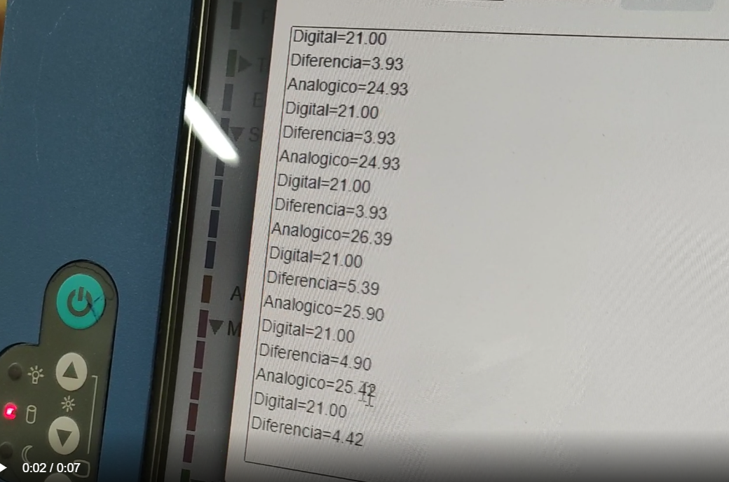
Ejemplo de código con entradas y salidas:

Accionando un servo desde la TDR con potenciómetro:
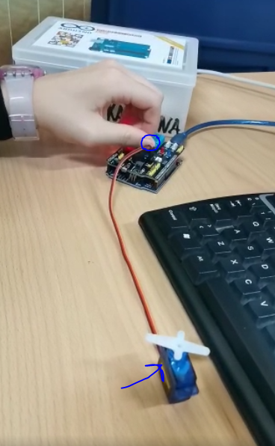
Código:
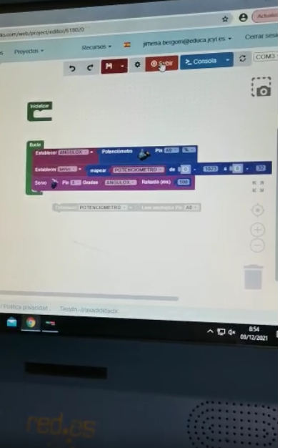

Proyecto con arduinoblocks y bluetooth electronics… enviando datos desde nuestro móvil a nuestro Arduino.
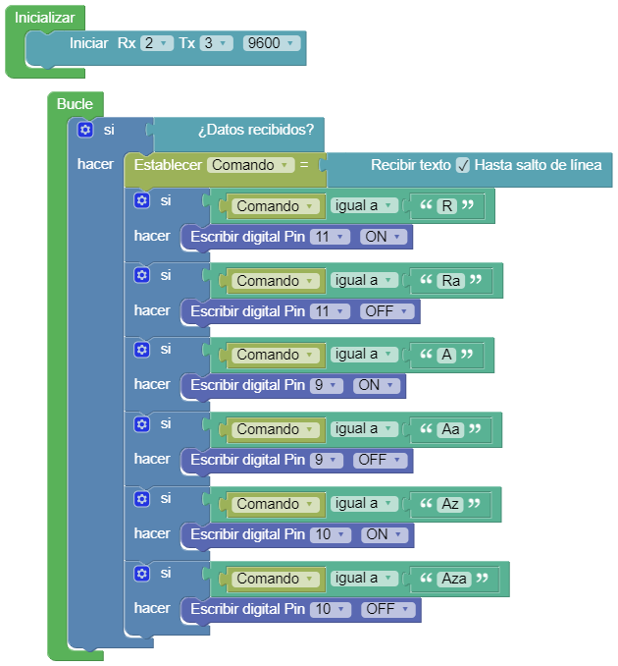
Para a continuación montar un automóvil teledirigido por bluetooth desde el móvil:
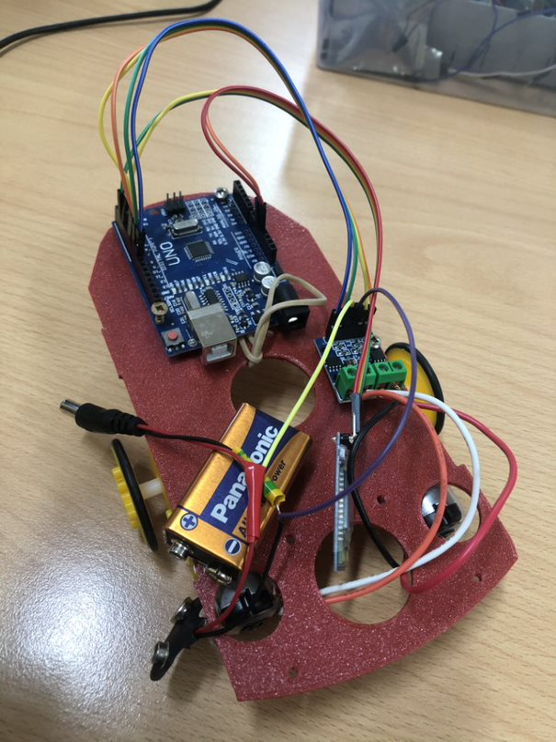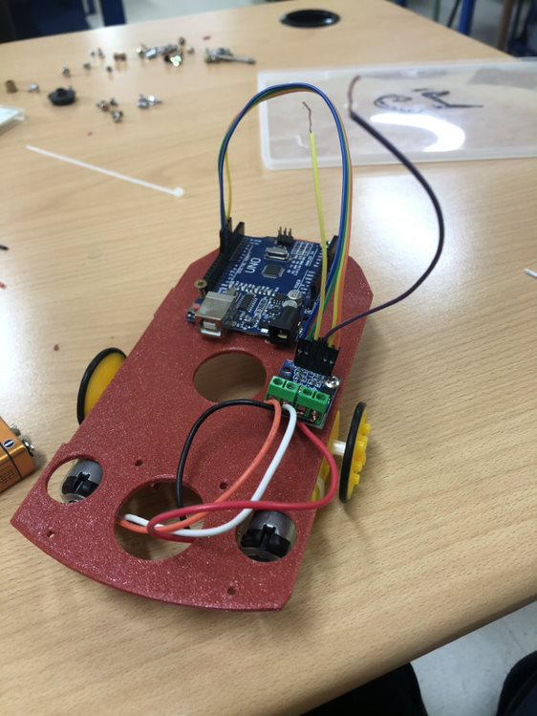
Proyecto de investigación CO2 contra el covid. Más adelante explicado.
Diseño de prototipos de automóviles, arañas, grúa, mano róbotica.

Proyecto de investigación.
Sensores con un gran volumen de datos, representar, analizar.
Montaje en las aulas 8 en total, 6 funcionaron correctamente (ha sido más un problema de wifi de centro que de las placas).
Previa calibración de los sensores de CO2.
Una vez están calibrados empezamos a subir datos de temperatura, humedad y lo más importante CO2
Además, realizamos un aviso a los profesores mediante un lenguaje de colores sencillo Verde-azul-rojo para que en caso de superar límites de CO2 ventilen.
Analizamos los datos transcurridos 2 meses. Recopilamos y elaboramos un informe.
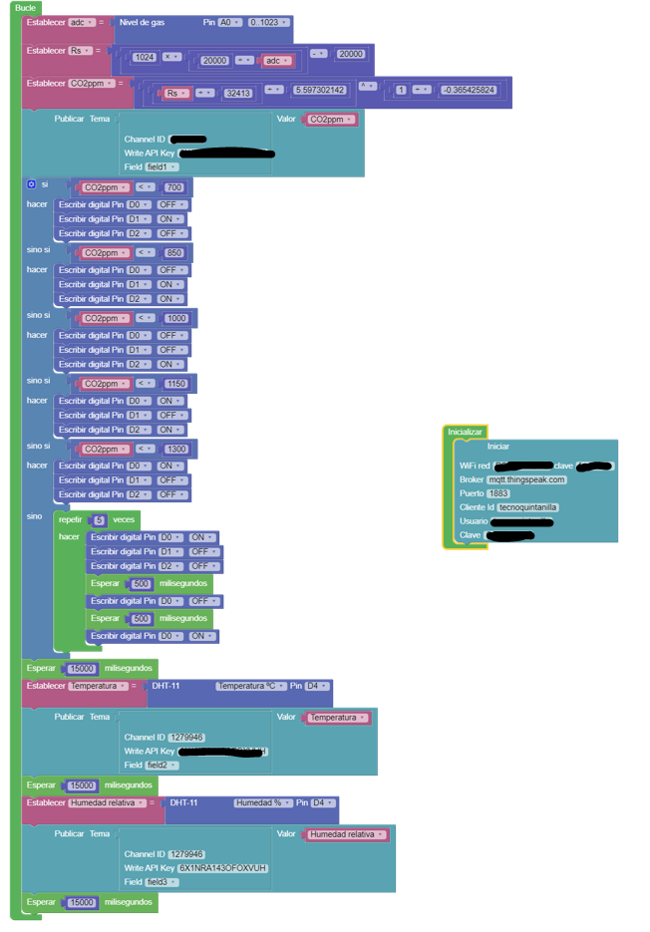
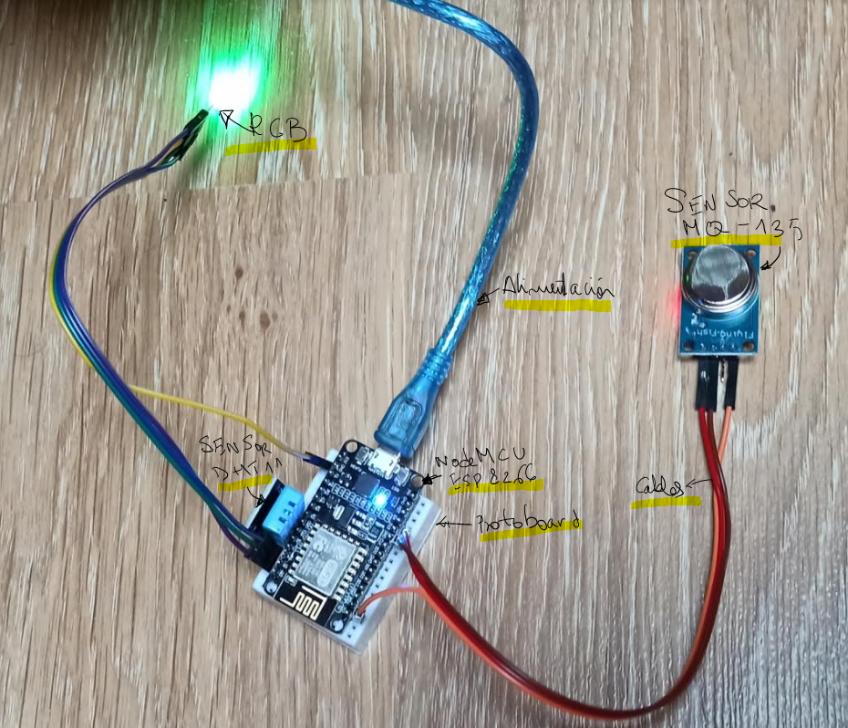
Dispositivos de medición y señalización empleados en nuestro proyecto.
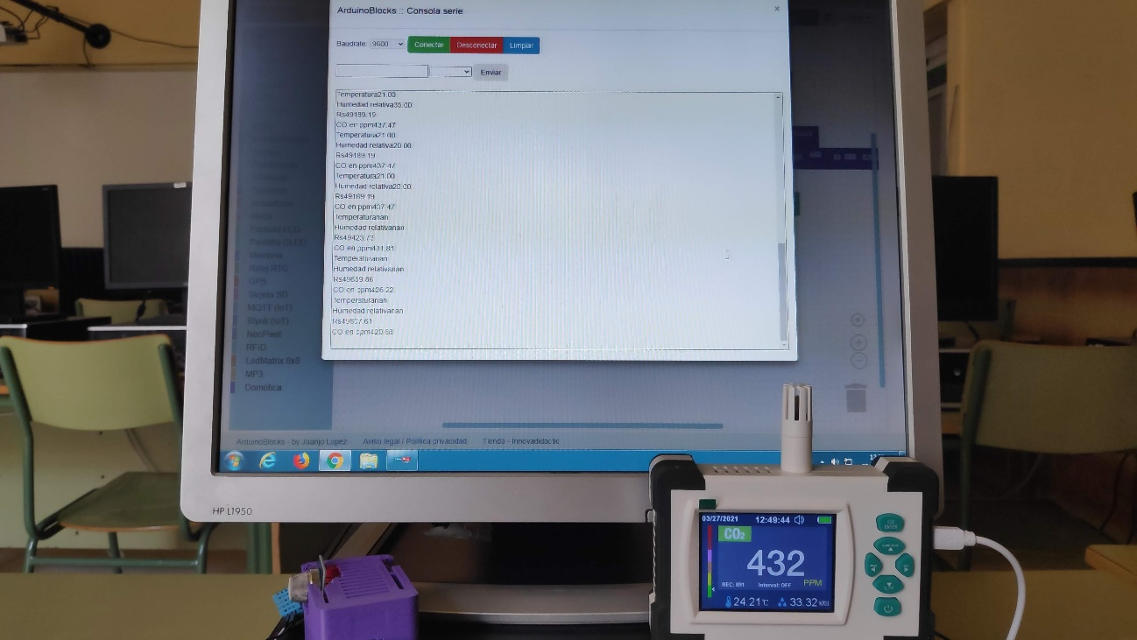
Calibrando el sensor con monitor serie y dispositivo de sensor de referencia.

Futuro.
Incorporar al currículo de 3º de ESO en Tecnología, trabajar por proyectos sencillos pero complementarios, que sean capaces de realizar grupos y después montar el proyecto final compuesto. Nuevas placas con más capacidad de proceso. Multitarea.

